常州市正衡中学天宁分校校服采购项目中标结果公告
一、项目编号:ZJGK2025012
二、项目名称:常州市正衡中学天宁分校校服采购项目
三、中标信息
供应商名称:江苏派逊服饰有限公司
统一社会信用代码:91320116759496005P
供应商地址:南京市江北新区葛塘街道浦六北路193号
中标金额:人民币玖佰贰拾元整每套(￥920.00元/套)
四、主要标的信息
货物类
名称:见附件。
品牌:派逊。
数量:见附件，按实结算。
规格参数:见附件。
价格:￥920元/套。
服务期限:贰年，合同一年一签。一年合同期满后经采购人考核合格后可续签下一年合同。考核不合格的，终止合同不再续签（合同期内价格保持一致）
质量标准:GB18401-2010《国家纺织产品基本安全技术规范》或GB 31701-2015《婴幼儿及儿童纺织产品安全技术规范》、GB/T 31888-2015《中小学生校服》等标准、规范。
售后服务:1.免费质保期1年，自物品验收合格之日起（采购人代表在验收报告上签字之日起计算）至少12个月内正常使用，对非人为因素损坏的服装，承诺无条件负责更换。
2.中标单位应进行售后跟踪，出现质量问题，必须在24小时内解决或提供解决方案。
五、评审专家名单
刘亚、王明芳、白又文、姜留新、吕战亚
六、公告期限
自本公告发布之日起1个工作日。
七、其他补充事宜
无。
八、凡对本次公告内容提出询问，请按以下方式联系
1.采购人信息
名称:常州市正衡中学天宁分校
联系地址:常州市中吴大道765号
联系人:万老师
联系方式:0519-88814891
2.采购代理机构信息
名称:常州中金招投标有限公司
地址:江苏省常州市天宁区锦绣路锦绣东苑29幢4楼401号(常州市政务服务中心对面)
联系电话:0519-85958666
3.项目联系方式
项目联系人:宋女士、倪女士
电话:0519-85958666
九、附件
序号 | 品类 | 品名 | 性别 | 单位 | 品牌 | 产品图片 | 技术参数 | 数量 | 单价报价
1 | 夏服 | 短袖T恤 | 男、女 | 件 | 派逊 | 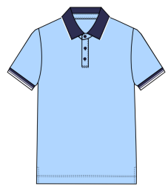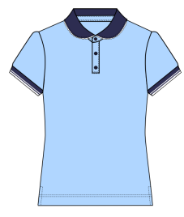 | 1.面料:32支棉涤氨网眼  2.成分:75%棉20%聚酯纤维5%氨纶  3.克重:200g/m²  4.执行标准:GB/T 31888-2015  5.安全类别:GB 31701-2015 B类 | 2 | ￥60.00
2 | 夏服 | 夏季长裤 | 男、女 | 条 | 派逊 | 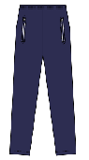 | 1.面料:棉锦氨罗马布  2.成分:62%棉34%锦纶4%氨纶  3.克重:230g/m²  4.执行标准:GB/T 31888-2015  5.安全类别:GB 31701-2015 B类 | 2 | ￥65.00
3 | 秋服 | 卫衣 | 男/女 | 件 | 派逊 | 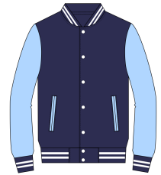 | 1.面料:棉涤氨空气层  2.成分:80%棉17%聚酯纤维3%氨纶  3.克重:290g/m²  4.执行标准:GB/T 31888-2015  5.安全类别:GB 31701-2015 B类 | 2 | ￥100.00
4 | 秋服 | 卫裤 | 男/女 | 条 | 派逊 | 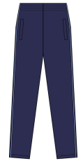 | 1.面料:棉涤氨空气层  2.成分:80%棉17%聚酯纤维3%氨纶  3.克重:290g/m²  4.执行标准:GB/T 31888-2015  5.安全类别:GB 31701-2015 B类 | 2 | ￥75.00
5 | 冬服 | 冬装外壳 | 男/女 | 件 | 派逊 | 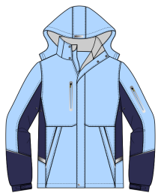 | 1.面料:T400破卡  2.成分:面料:100%聚酯纤维  里料:100%聚酯纤维  3.面料克重:180g/m²  4.执行标准:GB/T 31888-2015  5.安全类别:GB 31701-2015 B类 | 1 | ￥130.00
6 | 冬服 | 绒胆 | 男/女 | 件 | 派逊 | 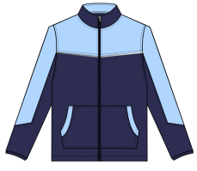 | 1.面料:摇粒绒复合  2.成分:100%聚酯纤维  3.克重:380g/m²  4.执行标准:GB/T 31888-2015  5.安全类别:GB 31701-2015 B类 | 1 | ￥90.00
7 | 冬服 | 冬裤 | 男/女 | 件 | 派逊 | 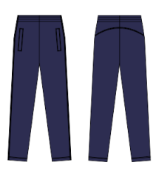 | 1.面料:烫光不倒绒  2.成分:72%聚酯纤维28%棉  3.克重:420g/m²  4.执行标准:GB/T 31888-2015  5.安全类别:GB 31701-2015 B类 | 1 | ￥100.00

